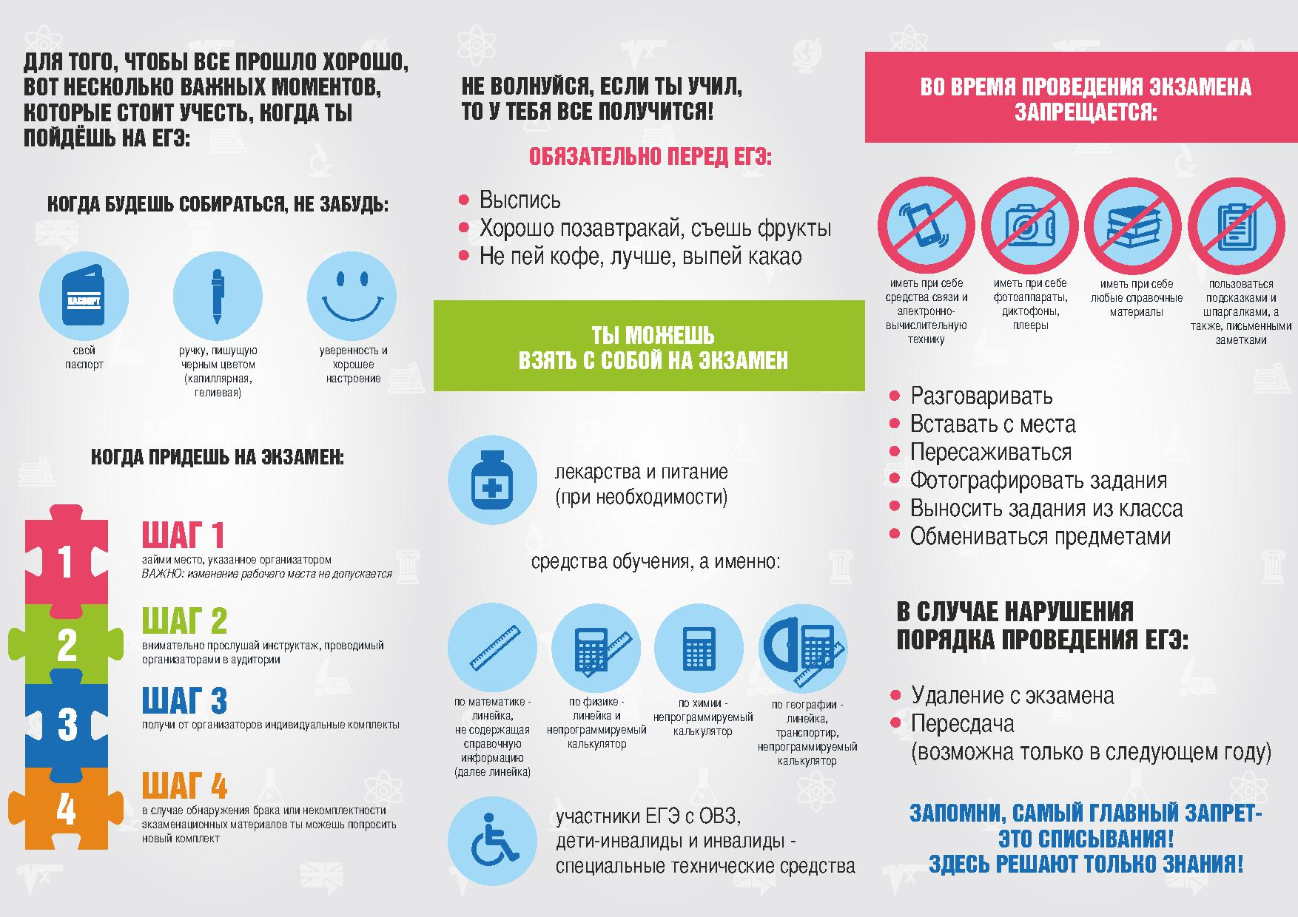

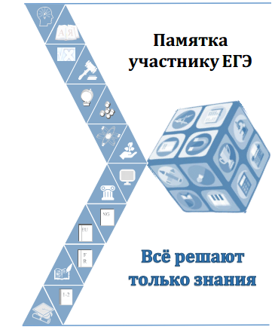
Расписание ЕГЭ для выпускников МОБУСОШ № 16 им. В. В. Горбатко п. Восход
31 мая (понедельник) — химия:
Место проведения: ППЭ 331 МОБУГ № 2 им. И.С.Колесникова г. Новокубанска, ул. Кооперативная, 64/1
Разрешенные материалы : непрограммируемый калькулятор
3 июня (четверг) — русский язык:
Место проведения: ППЭ 331 МОБУГ № 2 им. И.С.Колесникова г. Новокубанска, ул. Кооперативная, 64/1
7 июня (понедельник) — математика профильного уровня:
Место проведения: ППЭ 331 МОБУГ № 2 им. И.С.Колесникова г. Новокубанска, ул. Кооперативная, 64/1
Разреженные материалы : линейка
11 июня (пятница) — история :
Место проведения: ППЭ 331 МОБУГ № 2 им. И.С.Колесникова г. Новокубанска, ул. Кооперативная, 64/1
11 июня (пятница) — физика:
Место проведения: ППЭ 331 МОБУГ № 2 им. И.С.Колесникова г. Новокубанска, ул. Кооперативная, 64/1
Разрешенные материалы: линейка, непрограммируемый калькулятор
15 июня (вторник) — обществознание:
Место проведения: ППЭ 331 МОБУГ № 2 им. И.С.Колесникова г. Новокубанска, ул. Кооперативная, 64/1
18 июня (пятница) — биология:
Место проведения: ППЭ 332 МОАУСОШ № 4 им. А.И.Миргородского г. Новокубанска, ул. Ленинградская, 13
28, 29 июня, 2 июля — резервные дни.

